Изучение влияния условий хранения сыворотки крови на паттерн антиуглеводных антител человека
Генералов Евгений Александрович
Студент
Московский государственный университет имени М.В.Ломоносова,
Физический факультет, Москва, Россия
E–mail: generals1179@gmail.com

В наши дни все чаще человечество сталкивается с проблемой диагностики и прогностики патологических состояний организма. Весомую роль в лечении пациента играет точная и своевременная диагностика заболевания. Стандартные анализы, используемые в лечебно профилактических учреждениях, не дают четкой картины. Сыворотка крови используется для широкого спектра лабораторных, биохимических, иммуноферментных анализов и иммунологических исследований (белковый состав, ферменты, гормоны, онкомаркеры, ВИЧ-инфицирование, гепатиты и пр.). Принято считать, что циклы разморозки-заморозки приводят к потере активности многих компонент сыворотки, в том числе, и иммуноглобулинов. [1] Так же считается, что при хранении до 48-ми часов некоторые компоненты сыворотки не теряют своей активности [5]. Однако это не выполняется для всех компонентов [2] Для хранения при низкой температуре необходимо добавить криопротектор - глицерин (до 50%), этилен гликоль (до 30%) или полиэтиленоксид (1 млгр на 100 мл), для понижения точки заморозки, иначе иммуноглобулины сыворотки начнут денатурировать. [6]
Основной целью работы являлось изучение влияния перечисленных выше добавок на стабильность компонентов сыворотки, а также влияния температурных режимов и циклов заморозки-разморозки на активность иммуноглобулинов IgA, IgG, IgM в сыворотке крови человека.
Для изучения активности иммуноглобулинов была использована новая разработка – гликочип [4]. Гликочип представляет собой стеклянный слайд, на который нанесен полимер с активированными карбоксильными группами, ковалентно на них иммобилизованы олигосахариды, в составе которых имеется аминопропильная спейсерная группа (рис.1). Для анализа паттерна антиуглеводных антител сыворотки крови человека сначала на гликочип наносилась сыворотка крови, антитела сыворотки проявляли с помощью античеловеческих антител козы, меченных флуорофором Alexa-647 (рис 2.), интенсивность флуоресценции измеряли с помощью конфокального сканера ProScanArray HT с разрешением 5 мкм, полученные данные обрабатывали с помощью программного обеспечения. [3]
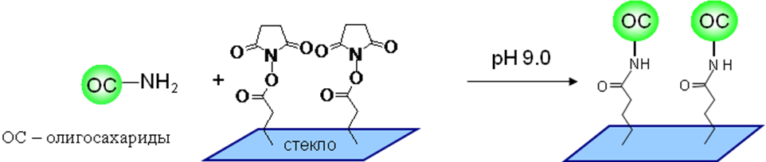
Рисунок 1. Устройство гликочипа. 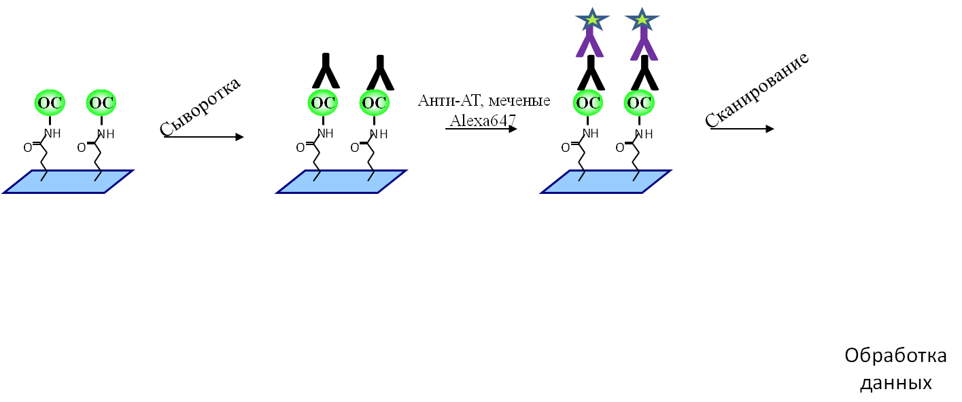
Рисунок 2. Анализ антиуглеводных антител с помощью гликочипа.
Проведенное исследование показало уменьшение активности иммуноглобулинов с каждым циклом разморозки-заморозки и длительностью хранения в несколько раз. Было показано отрицательное влияние хранения сыворотки крови на паттерн антиуглеводных антител в сыворотке крови при отсутствии применения криопротекторов, консервантов и не соблюдении температурных режимов.
1. Жибурт Е.Б. Трансфузиология: учебник.- СПб: Питер, 2002.- 736 с.
2. Кривов Ю.И., Торгунаков А.П., Рудаев В.И., Красильников Г.П., Володин В.В. Переливание крови, её компонентов и препаратов: учебное пособие. Под ред. А.П.Торгунакова - Кемерово: КемГМА, 2007. - 100 с.
3. Blixt O, Head S, Mondala T, Scanlan C, Huflejt ME, et al. Printed covalent glycan array for ligand profiling of diverse glycan binding proteins. Proc Natl Acad Sci USA 2004.101: 17033-8
4. Bovin NV, Huflejt ME. Unlimited glycochip. Trends in Glycoscience and Glycotechnology 2008.20: 245-58
5. A. Marjani: Effect Of Storage Time And Temperature On Some Serum Analytes. The Internet Journal of Laboratory Medicine. 2007 Volume 2 Number 2
6. Hazen KC, Bourgeois LD, Carpenter JF: Cryoprotection of antibody by organic solutes and organic solute/divalent cation mixtures. Arch Biochem Biophys. 1988 Nov 15;267(1):363-71.

